Конспект занятий по рисованию в средней группе (совместная работа воспитателя и детей) на тему: «Осень кистью разукрасила все листья»

Муниципальное бюджетное дошкольное образовательное учреждение «Детский сад №212» г. Красноярск
Составила воспитатель: Плохих Татьяна Николаевна

Цели: Вдохновить детей на рисование гуашью. Наблюдать проникновение одного цвета в другой.
Видеть в рисунке образ явления.

Задачи: Развить творческие способности, чувство композиции, воспитывать умение аккуратно пользоваться материалами.

Материалы: Лист ватмана, восковые карандаши, гуашь желтая, красная, оранжевая, коричневая, кисть, стакан-непроливайка с водой, клей.

Ход занятия:
Воспитатель: Ребята, давайте с вами попробуем отгадать загадки.

- Пусты поля, мокнет земля,
Дождь поливает. Когда это бывает? (Осенью)

- Летом вырастают, а осенью опадают. (Листья)
- А осенью с бедняшки сорвали все рубашки. (Дерево)
- Падают с ветки золотые монетки. (Листья)

А теперь ребята, давайте разукрасим наши листочки в цвета осени. И подарим их нашему дереву.

(дерево рисуется восковыми мелками заранее)
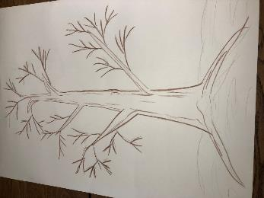

Дети приступают к раскрашиванию листьев гуашью.
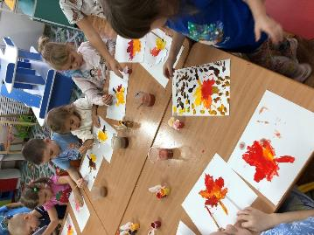

После того, как высохли листочки
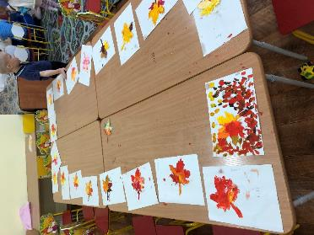
приклеиваем листочки на дерево и подписываем каждый листочек.



